第三次实验：黑盒测试实验

一、实验背景
黑盒测试是一种重要的测试方法，它侧重于验证软件系统的功能是否符合需求规格，而不关心系统的内部结构或实现。黑盒测试主要关注系统的输入和输出，通过测试功能是否正确实现来评估系统的质量。
在本次实验中，我们将使用Selenium和JMeter两种工具进行黑盒测试。Selenium是一个强大的自动化测试工具，主要用于Web应用程序的功能测试，支持模拟用户操作，通过自动化浏览器的方式执行一系列操作，确保系统的各项功能能够正常运行。JMeter则是一款广泛应用于性能测试的工具，通过模拟大量并发用户访问来测试系统在高负载下的性能表现，帮助识别潜在的性能瓶颈。

二、实验内容

Selenium IDE

工具介绍
Selenium IDE是Selenium Suite下的开源Web自动化测试工具。与Selenium WebDriver和 RC 不同，它不需要任何编程逻辑来编写其测试脚本，而只需记录与浏览器的交互以创建测试用例，可以使用播放选项重新运行测试用例。
- Selenium IDE 是一个开源和可移植的 Web 测试框架，可以用于创建和维护网站自动化和测试。
- Selenium IDE 是一个浏览器扩展，可以安装在 Google Chrome、Mozilla Firefofox 和Microsoft ft Edge 浏览器上。
- Selenium IDE 提供了回放和录制功能，可以记录用户在浏览器中的操作，并使用现有的 Selenium 命令和元素的上下文参数生成测试脚本。
- Selenium IDE 是一个易于使用的工具，可以帮助用户快速入门并学习 Selenium 语法。它还支持自动完成模式和颜色编码，以方便用户输入和修改命令。
- Selenium IDE 支持各种操作系统、浏览器和编程语言。它还可以与其他框架和工具集成，如 Ant、Maven、TestNtNG 等。
- Selenium IDE 可以通过插件进行扩展，以增加新的命令或集成第三方服务。它还提供了一些高级功能，如控制流、UI 元素和汇总。
- Selenium IDE 可以将测试用例导出为不同的文件格式，以便在 Selenium RemoteControl 和 WebDriver 上运行。它也可以显示测试用例的 HTML 源代码。
- Selenium IDE 有一个菜单栏，一个工具栏，一个基本地址栏和几个窗格，用于显示和编辑测试用例、日志、参考、UI 元素等。它还有一个选项菜单，用于配置 Selenium IDE的各种设置。

安装与使用
本地安装
- 打开google chrome浏览器（注意介绍中第二条，可以安装在 Google Chrome、Mozilla Firefofox 和Microsoft ft Edge 浏览器上），点击扩展程序，进入Chrome应用商店，搜索并安装Selenium IDE

- 点击右上角插件按钮，出现弹窗，启动Selenium IDE
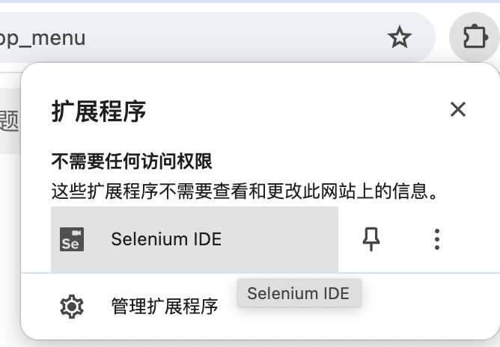
- Selenium IDE面板介绍
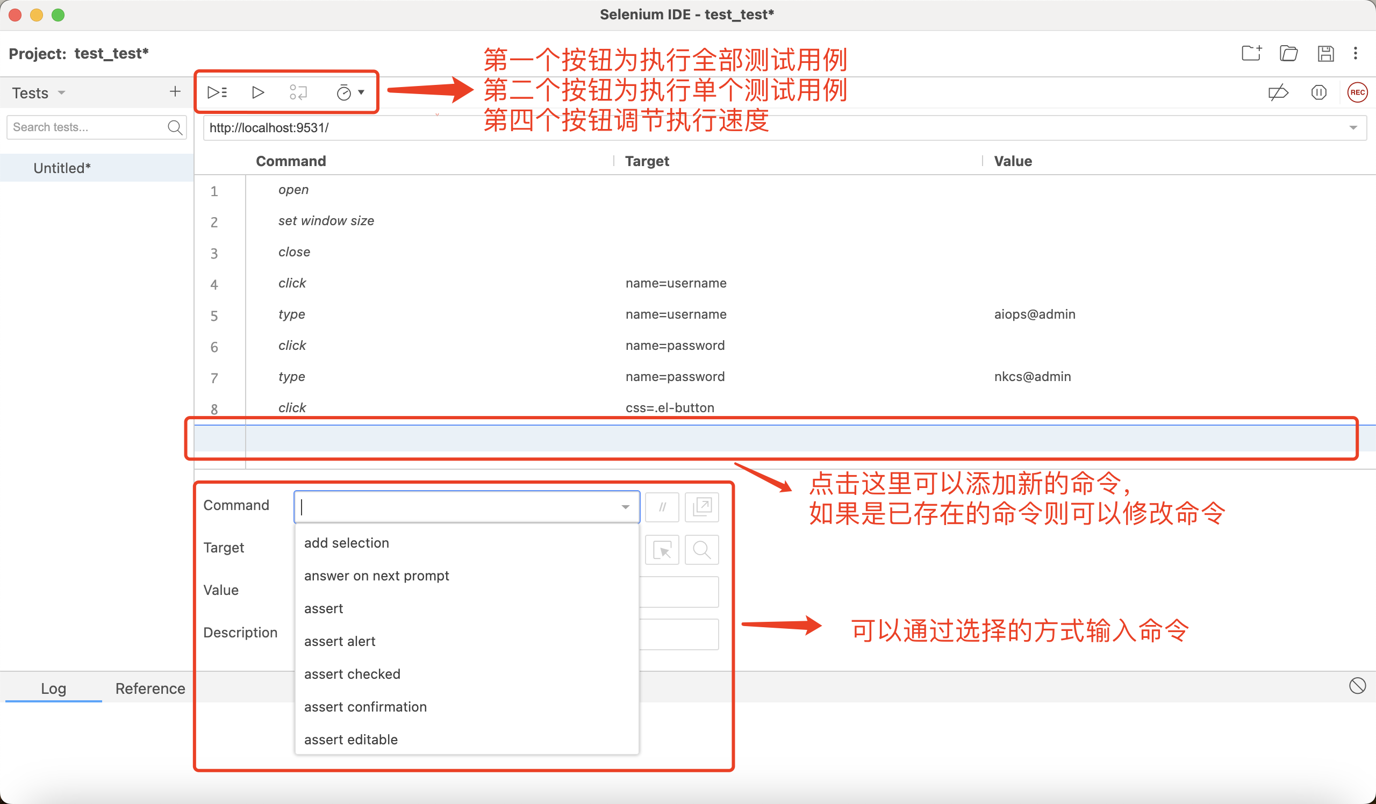
- 导出脚本：点击左侧Tests测试右侧的三个竖点，选择Export，可选择语言导出对应的测试脚本
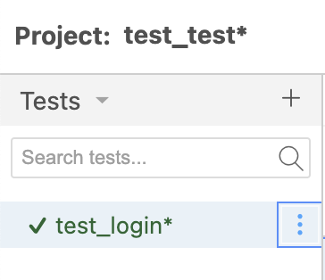
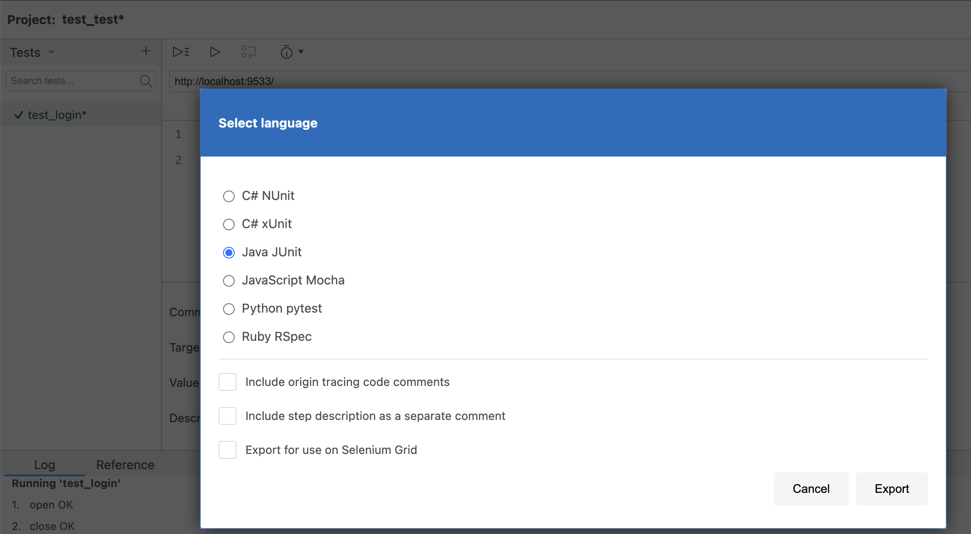

练习
使用 Selenium IDE 在对 Draggable 多种类型功能进行测试，该网站引入了用于创建网站 UI 元素的拖放功能，鼓励游客参与屏幕上的项目。
练习：录制测试过程、导出测试脚本
网址：https://shopify.github.io/draggable/examples/

JMeter

工具
JMeter 的介绍JMeter 是一个开源的性能测试工具，它可以对各种不同类型的应用进行性能测试，包括 Web 应用、数据库、FTP、Web Servrvices 等。
JMeter 支持多线程测试，并可以模拟多种不同的用户行为和负载情况，可以评估系统在不同负载下的性能表现。JMeter 主要有以下功能：
- 负载测试：可以模拟多种不同的用户行为和负载情况，评估系统在不同负载下的性能表现。
- 功能测试：可以对应用的各项功能进行测试，并支持多种不同类型的协议，包括HTTP、FTP、JDBC、SMTP 等。
- 报告生成：可以生成各种类型的测试报告，包括 HTML、XML、CSV 等格式，帮助用户更好地了解测试结果和性能瓶颈。
JMeter 具有易学易用、功能强大、可扩展性好等特点，可以在不同的操作系统平台上运行，并支持多种不同的语言和插件，可以满足不同用户的需求。

安装与使用
本地安装
JMeter 的安装与配置参考附件 JMeter的安装、配置与使用.pdf

练习
可以使用 BlazeDemo 平台进行 JMeter 练习：https://blazedemo.com/
可参考：https://github.com/harsha123e/JMeter-BlazeDemo-Test
生成 HTML 报告

三、实验报告
实验目的
说明进行本次实验的目的，介绍黑盒测试的基本原理。
实验环境
说明实验环境的设置，包括操作系统、安装的软件版本（如Selenium和JMeter的版本）以及其他依赖环境（如浏览器、数据库等）。
实验过程
详细描述实验步骤，包括：
- 使用Selenium进行黑盒测试的具体操作：如何设计测试用例、编写测试脚本、执行测试及结果分析。
- 使用JMeter进行性能测试的具体操作：如何创建测试计划、设置并发用户、运行负载测试及结果分析。
实验结果
展示实验过程中得到的测试结果，包括：
- Selenium测试的功能性验证结果，例如各个功能模块是否正常运行，是否符合预期。
- JMeter测试的性能评估结果，例如系统响应时间、吞吐量、并发用户数等性能指标的统计数据，HTML报告。
实验分析
分析实验结果，讨论可能出现的错误、异常或性能瓶颈，指出系统在黑盒测试中存在的缺陷和优化空间，并提出改进建议。
实验总结
总结实验过程中的学习收获，反思实验中的挑战与解决方案

